***5.20 Cuadros del Sistema de Evaluación del Desempeño (SED).***

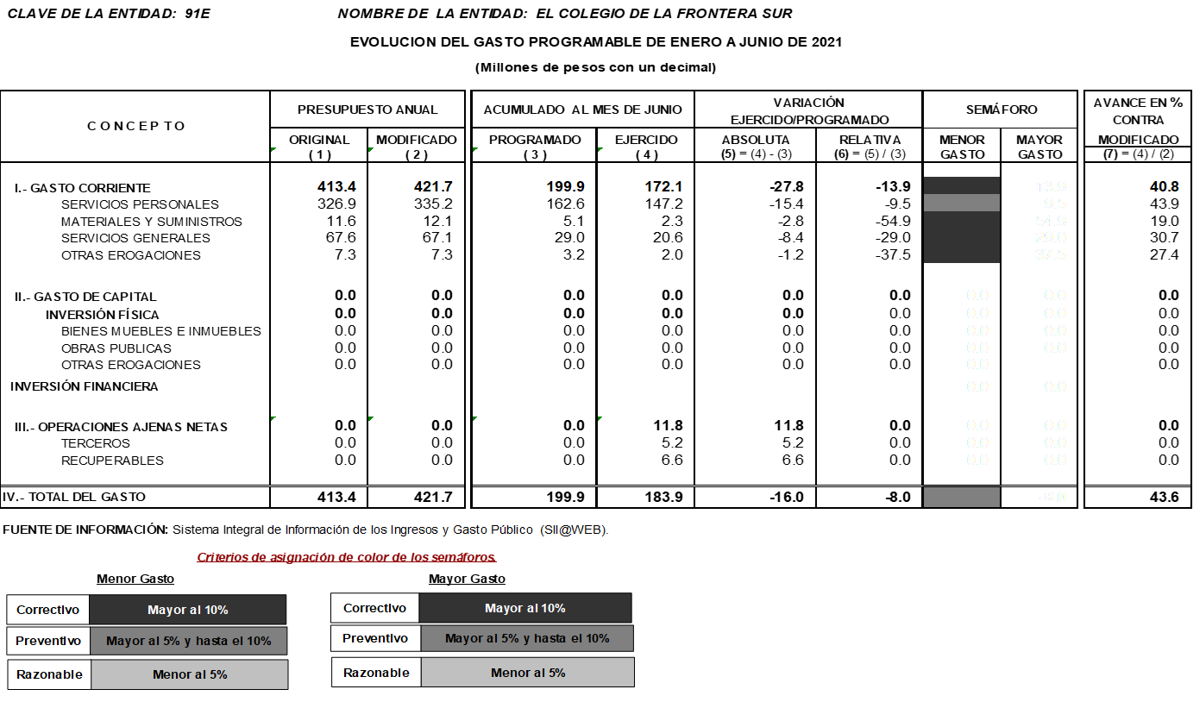

El presupuesto programado en el periodo enero – junio 2021, se erogó de acuerdo al siguiente detalle: En el capítulo 1000 (servicios personales) se refleja un subejercicio de 15.4 millones de pesos, que representa el 9.5% en comparación con el presupuesto programado, originado principalmente en recursos propios, debido a que en el presupuesto original se consideró un estimado mayor de lo que autorizaron las fuentes de financiamiento de los proyectos para la contratación de personal.

En el capítulo 2000 (materiales y suministros) se tuvo un subejercicio en recursos fiscales y propios de 2.8 millones de pesos, que representa el 54.9% del presupuesto programado en dicho capítulo; así mismo, en el capítulo 3000 (servicios generales) se presentó un subejercicio en recursos propios de 8.4 millones de pesos, que representa el 29.0% en comparación con lo programado en el periodo. El subejercicio se originó en recursos fiscales y propios, debido a que al cierre del periodo se tenía en proceso de comprobación los gastos ejecutados en la realización de las actividades de investigación del personal científico y técnico del Centro, los proyectos autorizados de recursos propios tienen programado ejercer los recursos recibidos durante el periodo enero - diciembre 2021; se han limitado los viajes nacionales e internacionales y las salidas al campo para el desarrollo de actividades de investigación y posgrado, atendiendo las recomendaciones del Gobierno Federal de mantener la "sana distancia" por la contingencia sanitaria del coronavirus (COVID-19). El personal ha trabajado de forma escalonada en las oficinas y el hogar, incrementado el trabajo a través del sistema de videoconferencias y reuniones virtuales; así también, las fuentes de financiamiento nacional e internacional redujeron las convocatorias para el financiamiento de proyectos de investigación.

El capítulo 4000 (becas/otras erogaciones) presentó un subejercicio en recursos fiscales y propios de 1.2 millones de pesos, equivalente al 37.5% del presupuesto programado en el periodo; lo anterior, originado por que algunas fuentes de financiamiento de los proyectos de investigación autorizaron un número menor de becas para estudiantes en comparación con lo que se había contemplado originalmente en el presupuesto; así también, se tenía en proceso el pago a becarios con recursos fiscales.

Capítulo 5000 Bienes Muebles e Inmuebles. No se autorizaron recursos para ejercer en ese capítulo.

Capítulo 6000 Obra Pública. No se autorizaron recursos para ejercer en ese capítulo.

